Міністерство освіти і науки України

Національний університет «Львівська політехніка»

Кафедра систем штучного інтелекту

**Звіт**

**Звіт**

**про виконання лабораторних та практичних робіт блоку № 1**

На тему: «Програмування: алгоритм, програма, код. Системи числення. Двійкова система числення. Розробка та середорвище розробки програми.»

***з дисципліни:*** «Основи програмування»

до:

Практичних Робіт до блоку № 1

**Виконав:**

Студент групи ШІ-12

Михальчук Антон Євгенійович

# **Тема роботи:**

Деталі по темі робіт

# **Мета роботи:**

Деталі по меті робіт

# **Теоретичні відомості:**

1. Теоретичні відомості з переліком важливих тем:

* Тема №*.1: Package Managers OS.
* Тема №*.2: Console Commands в Linux подібному терміналі.
* Тема №*.3: Visual Studio Code.
* Тема №*.4: Дебагер та Лінтер для C++.
* Тема №*.5: FlowCharts та Draw.io.
* Тема №*.6: Trello
* Тема №*.7: Google Docs
* Тема №*.8: Git, GitHub
* Тема №*.9: Algotester
* Тема №*.10: Системи числення
* Тема №*.11: С++ Basics

1. Індивідуальний план опрацювання теорії:

* Тема №*.1: Package Managers OS.
  + Джерела Інформації
    - Відео. https://www.youtube.com/watch?v=KHWlz1GnFJU
    - Стаття. https://www.msys2.org/docs/what-is-msys2/
  + Що опрацьовано:
    - Встановив msys2 та обрано ucrt64 середовище
    - Встановив gcc, скомпілював та запустив першу c++ програму
  + Статус: Ознайомлений
  + Початок опрацювання теми: 21.09.2024
  + Звершення опрацювання теми: 21.09.2024
* Тема №*.2: Console Commands в Linux подібному терміналі.
  + Джерела Інформації
    - Стаття. https://kinsta.com/blog/linux-commands/
  + Що опрацьовано:
    - Використовуючи Git Bash, опрацював основні команди Linux подібного терміналу: ls, pwd, cd, rm, mv, mkdir, touch та інші.
  + Статус: Ознайомлений
  + Початок опрацювання теми: 22.09.2024
  + Звершення опрацювання теми: 23.09.2024
* Тема №*.3: Visual Studio Code.
  + Джерела Інформації
    - Відео. https://www.youtube.com/watch?v=w6PnOlmop9Y
    - Стаття. https://code.visualstudio.com/docs/cpp
  + Що опрацьовано:
    - Встановив пакет розширень C/C++ Extension Pack та CMake для Visual Studio Code.
    - Використовую функцію IntelliSense, яка суттєво підвищила ефективність роботи завдяки інтелектуальному автодоповненню коду та наданню контекстних підказок.
    - За допомогою Code Runner зміг швидко запускати створений код.
  + Статус: Ознайомлений
  + Початок опрацювання теми: 23.09.2024
  + Звершення опрацювання теми: 24.09.2024
* Тема №*.4: Дебагер та Лінтер для C++.
  + Джерела Інформації
    - Відео. <https://www.youtube.com/watch?v=kK-Xo25DIXc>
    - Стаття.https://learn.microsoft.com/en-us/shows/pure-virtual-cpp-2022/clang-tidy-in-visual-studio-code
  + Що опрацьовано:
    - Провів відлагодження коду за допомогою вбудованого Debugger.
    - Використав breakpoints та додаткові команди для детального аналізу.
    - Виявив та виправив помилки синтаксису за допомогою вбудованого Linter.
  + Статус: Ознайомлений
  + Початок опрацювання теми: 24.09.2024
  + Звершення опрацювання теми: 25.09.2024
* Тема №*.5: FlowCharts та Draw.io.
  + Джерела Інформації
    - Відео. https://www.youtube.com/watch?v=bN6i6dsoZTs
    - Стаття. https://en.wikipedia.org/wiki/Flowchart
  + Що опрацьовано:
    - Розібрався з різними видами блок схем та типами блоків.
    - Ознайомився з функціоналом Draw.io
  + Статус: Ознайомлений
  + Початок опрацювання теми: 25.09.2024
  + Звершення опрацювання теми: 25.09.2024
* Тема №*.6: Trello
  + Джерела Інформації
    - Відео. https://www.youtube.com/watch?v=geRKHFzTxNY
  + Що опрацьовано:
    - Ознайомився з інтерфейсом та функціоналом Trello
    - Додав завдання з Епіку до tasks list
    - Протягом виконання завдань додав їх до done list
    - В об'єднаній дошці завдань групи відслідковував прогрес моїх колег
  + Статус: Ознайомлений
  + Початок опрацювання теми: 25.09.2024
  + Звершення опрацювання теми: 25.09.2024
* Тема №*.7: Google Docs
  + Джерела Інформації
    - Відео. https://www.youtube.com/watch?v=X7ShcCxOmns
  + Що опрацьовано:
    - Я ознайомився з основними функціональними можливостями Google Docs.
    - Протягом роботи з Google Docs я детально вивчив і опанував основні інструменти для створення та редагування документів.
    - Я застосував Google Docs для створення звіту
  + Статус: Ознайомлений
  + Початок опрацювання теми: 22.09.2024
  + Звершення опрацювання теми: 23.09.2024
* Тема №*.8: Git, GitHub
  + Джерела Інформації
    - Відео. <https://www.youtube.com/watch?v=tRZGeaHPoaw>
  + Що опрацьовано:
    - Встановив систему контролю версій Git та локальне середовище Git Bash
    - Вивчив основні команди та концепції (commit, branch, merge)
    - Створив обліковий запис на платформі GitHub та ініціалізував новий репозиторій
    - Здійснив успішну синхронізацію локального проекту з віддаленим репозиторієм на GitHub
    - Створено git репозиторію
    - Було залито проєкт на GitHub
    - Ознайомившись з додатковими функціональними можливостями GitHub, зокрема системою керування задачами (issues) та механізмом огляду та злиття коду (pull requests), отримав уявлення про ефективну роботу в команді за допомогою Git.
  + Статус: Ознайомлений
  + Початок опрацювання теми: 22.09.2024
  + Звершення опрацювання теми: 22.09.2024
* Тема №*.9: Algotester
  + Джерела Інформації
    - Стаття. https://algotester.com/en/Home/Help
  + Що опрацьовано:
    - Ознайомився з функціоналом та інтерфейсом Algotester.
    - Ознайомився правила роботи Algotester
    - Вирішив кілька завдань з Algotester
  + Статус: Ознайомлений
  + Початок опрацювання теми: 06.09.2024
  + Звершення опрацювання теми: 25.09.2024
* Тема №*.10: Системи числення
  + Джерела Інформації
    - Стаття.https://www.geeksforgeeks.org/number-system-and-base-conversions/
  + Що опрацьовано:
    - Провів дослідження різних систем числення.
    - Детально розглянув принципи представлення чисел у двійковій, вісімковій, шістнадцятковій та інших системах числення.
    - Особливу увагу приділив переведенню чисел з однієї системи числення в іншу, а також операціям над числами в різних системах числення.
  + Статус: Ознайомлений
  + Початок опрацювання теми: 15.09.2024
  + Звершення опрацювання теми: 25.09.2024
* Тема №*.11: С++ Basics
  + Джерела Інформації
    - Відео. <https://www.youtube.com/watch?v=2UDMGCcRCjo>
    - Стаття. https://www.w3schools.com/cpp/
  + Що опрацьовано:
    - Вивчив синтаксис та семантику мови C++.
    - Особливу увагу приділяв таким темам, як оголошення змінних, типи даних (цілі, з плаваючою точкою, логічні, символи), оператори, умови та цикли.
  + Статус: Ознайомлений
  + Початок опрацювання теми: 15.09.2024
  + Звершення опрацювання теми: 26.09.2024

# **Виконання роботи:**

## **1. Опрацювання завдання та вимог до програм та середовища:**

Завдання №1 Обчислення складних відсотків за депозитом

* Деталі завдання: Обчислити складні відсотки для депозиту, який був відкритий в банку на певний період часу під фіксовані відсотки з різними варіантами виплати відсотків.
* Важливі деталі для врахування в імплементації програми:
  + - Використати функції scanf та printf для для зчитування і форматування вводу/виводу;
    - В кінці програма має вивести повну інформацію про вкладені кошти, загальну суму інвестиції і суму самого заробітку.

Завдання №2 Системи числення

* Деталі завдання: Дано цілі натуральних n та k. Завдання - знайти найменшуу основу системи числення x, у якій кожна цифра числа n буде дорівнювати k.
* Важливі деталі для врахування в імплементації програми:
  + У єдиному рядку задано два натуральних числа n та k (k<10).
  + Якщо не існує жодної системи числення, що задовільняє умові, вивести -1.

Завдання №3 Завдання на калькуляції в двійковій системі

* Деталі завдання:

| 1 | Згенерувати в рандомайзері десяткове число y від 20 до 99 | | |
| --- | --- | --- | --- |
| 2 | Згенерувати в рандомайзері десяткове число x від 20 до 99 | | |
| 3 | Перевести y у двійкову систему числення | | |
| 4 | Перевести x у двійкову систему числення | | |
| 5 | Додати два двійкових числа x та y | | |
| 6 | Відняти від більшого двійковго числа менше двійкове число | | |
| 7 | Більше двійкове число поділити на менше двійкови число число | | |
| 8 | Більше двійкове число помножити на менше двійкови число число | | |
| 9 | Згенерувати в рандомайзері десяткове число k від 20 до 99 | | |
| 10 | Перевести k у 16-ву систему числення | | |

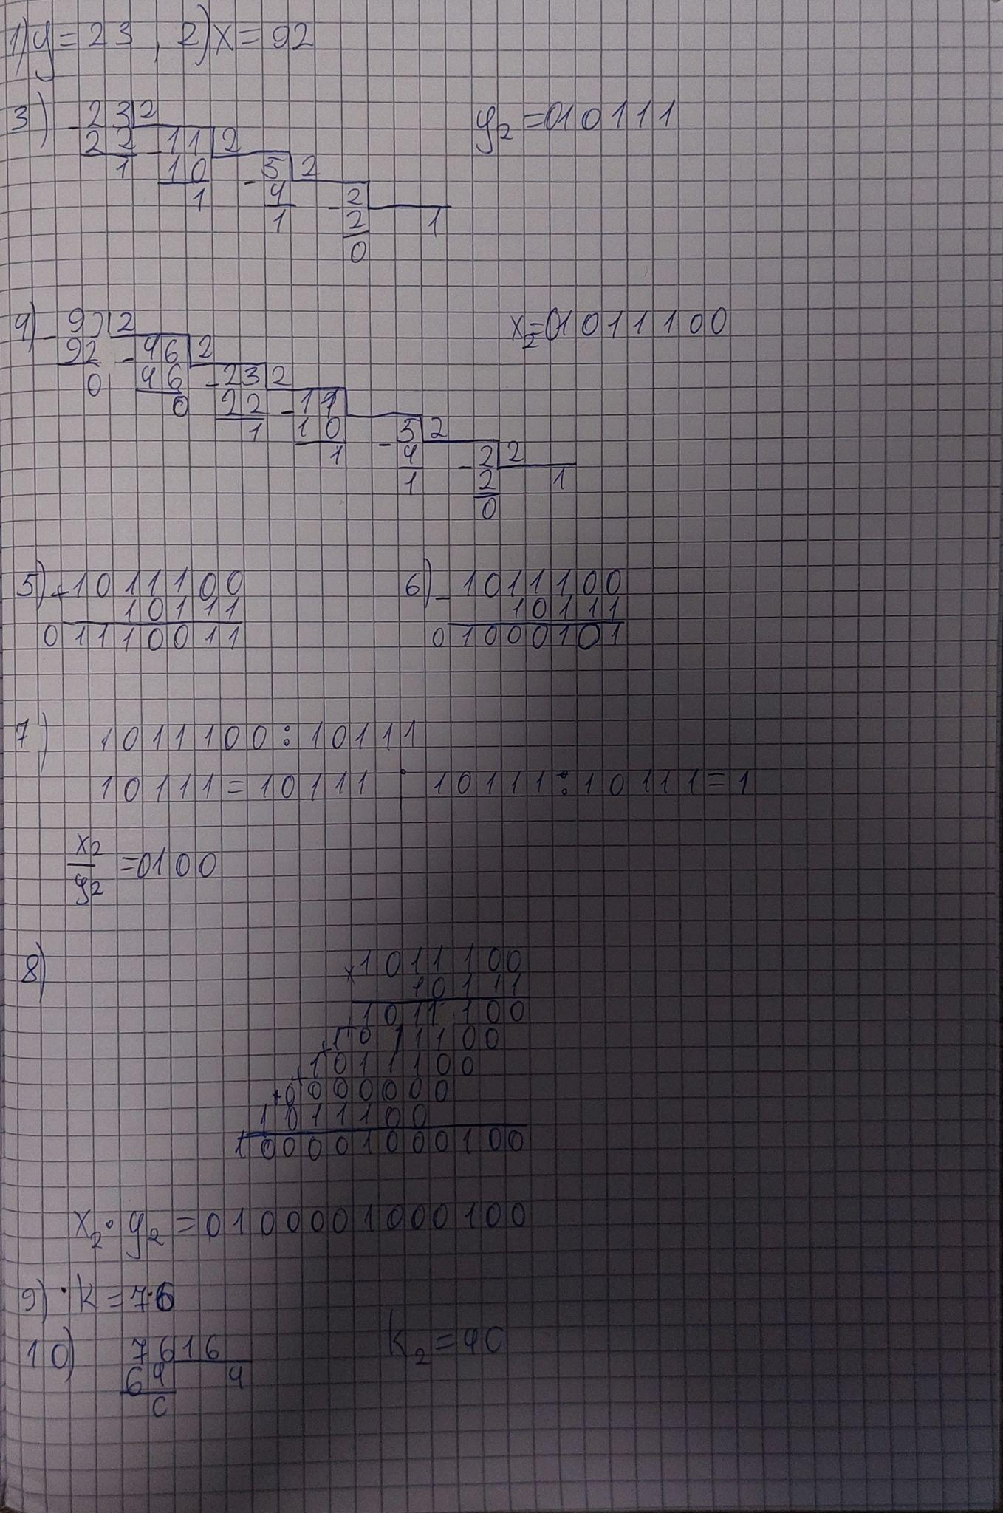

## **2. Дизайн та планована оцінка часу виконання завдань:**

Програма №1 Обчислення складних відсотків за депозитом

* Блок-схема :

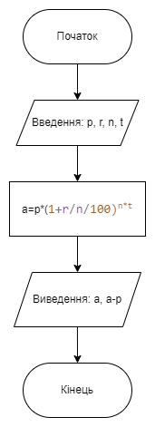

* Планований час на реалізацію: 30 хв
* Важливі деталі для врахування в імплементації: використовувати scanf, printf та не забути перевести відсотки в десяткову систему.

Програма №2 Додаткове завдання: Системи числення

* Блок-схема

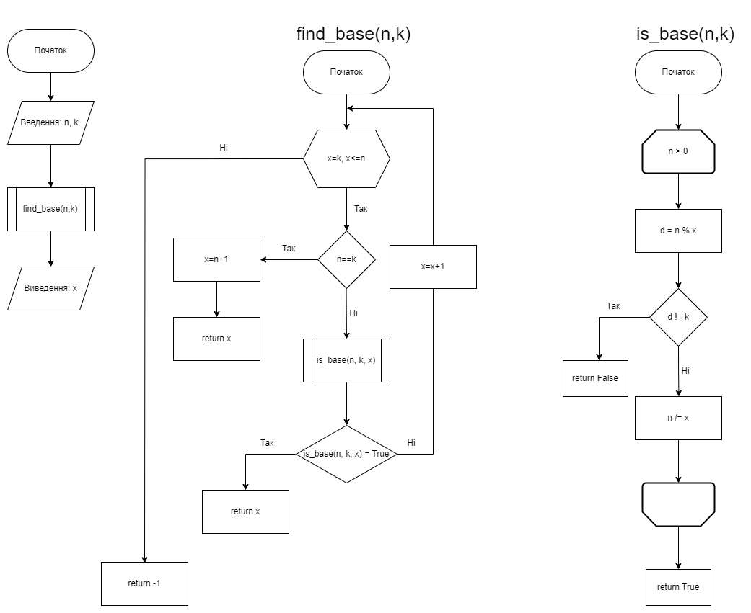

* Планований час на реалізацію: 1 г.
* Важливі деталі для врахування в імплементації:
  + У єдиному рядку задано два натуральних числа n та k (k<10).
  + Якщо не існує жодної системи числення, що задовільняє умові, вивести -1.

## **3. Конфігурація середовища до виконання завдань:**

Завдання №__ Деталі по конфігурації середовища + скріншоти з підписами до скріншотів.

Підпис та № до блоку з скріншотами до конфігурації

## **4. Код програм з посиланням на зовнішні ресурси:**

Завдання №__ Деталі по програмі + Вставка з кодом з підписами до вставки. Посилання на файл програми у пул-запиті GitHub

Підпис та № до блоку з кодом програми

## **5. Результати виконання завдань, тестування та фактично затрачений час:**

Завдання №__ Деталі по виконанню і тестуванню програми

Підпис та № до блоку з виконанням та тестуванням програми

Час затрачений на виконання завдання

## **6. Кооперація з командою:**

* Скрін з 1-ї зустрічі по обговоренню задач Епіку та Скрін прогресу по Трелло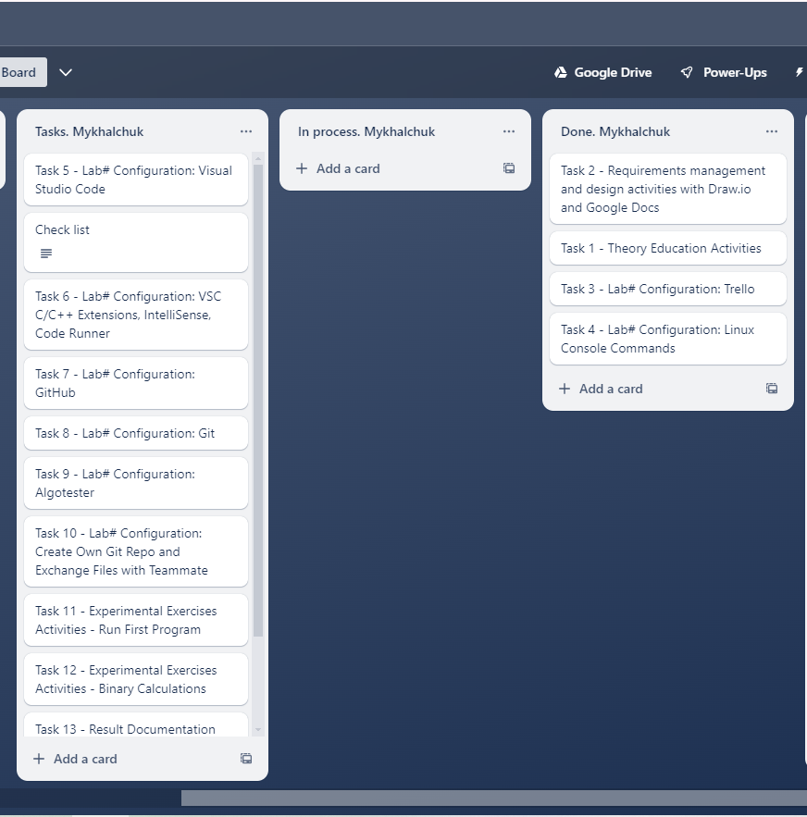
* Скрін з 2-ї зустрічі по обговоренню задач Епіку та Скрін прогресу по Трелло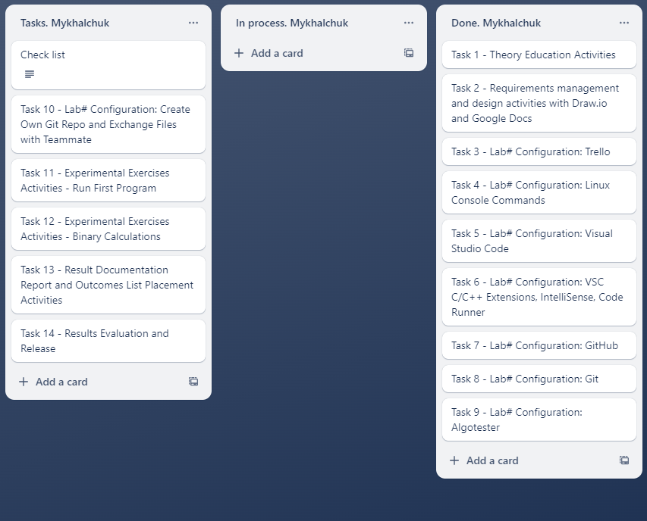
* Скрін з 3-ї зустрічі по обговоренню задач Епіку та Скрін прогресу по Трелло (опційно)

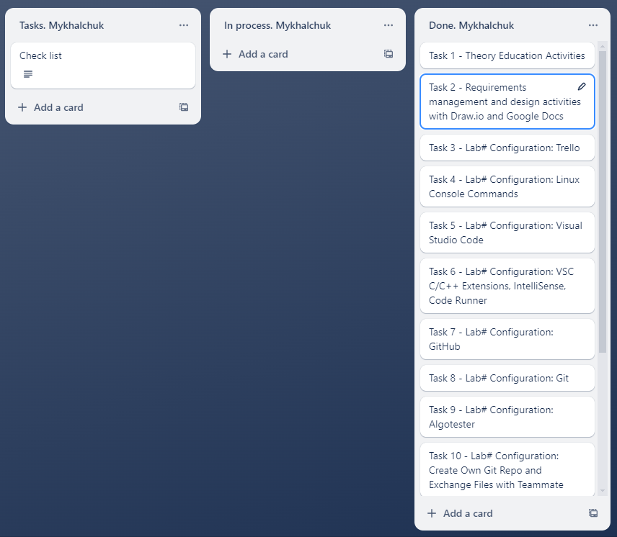

* Скрін з 2-му коментарями від учасників команди на пул реквесті з Ревю Роботи

# **Висновки:**

Деталі по результатам виконання робіт та висновки згідно тем та завдань